Einladung zum Elternkurs
für alle Interessierten (4 Abende):

Referentin: Dr. Anne Stein

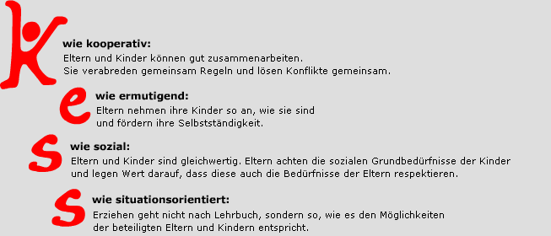

Beginn: Mittwoch, 07. Sept. 2016 19.30 bis 21.45 Uhr
Weitere Termine: 14., 21. und 28. Sept. 2016
Teilnahmegebühr je Abend 4€, Paare 6€

Familienzentrum Sternschnuppe
Niederpleiser Str. 16, 53757 Sankt Augustin
Anmeldungen im Familienzentrum oder unter Tel.: 02241/341745
oder fz-sternschnuppe@netcologne.de

